附件1

岳池县2024年义务教育招生入学工作日程

|  |  |  |  |  |
| --- | --- | --- | --- | --- |
| **事项** | **完成时间** | **事项内容** | **实施单位或个人** | **备注** |
| **招生前期工作** | 4月30日前 | 对辖地内学龄人口进行摸底调查 | 九龙城区教育督导责任区 |  |
| **发布招生政策** | 4月30日前 | 公布辖区内经审定有招生资格的民办学校名单及学校招生计划、招生范围等，公布公办义务教育学校招生计划 | 县教科体局 |  |
| 5月25日前 | 划分各义务教育学校招生服务区域，制定发布县域招生实施方案，学校制定具体招生工作实施方案 | 县教科体局、九龙城区教育督导责任区、学校 |  |
| **开展现场核验** | 6月15-16日 | 根据招生区域划分，学生家长持相关佐证资料到符合就读条件的学校现场核验资料，并由学校指导家长网上填报工作 | 招生学校及学生家长 |  |
| **网上信息登记** | 6月17-30日 | 登录“全省系统”按要求填报入学申请、提供佐证资料 | 适龄儿童少年或家长 |  |
| 7月10日前 | 线上报名信息审核 | 招生学校会同公安、不动产登记管理、税务、人社等相关部门核验 |  |
| **开展招生录取** | 7月15日前 | 民办学校开展录取并公布录取结果；学生或家长确认学位（超过规定时间未予确认视为放弃该学位） | 民办学校及适龄儿童少年或家长 |  |
| 7月20日前 | 民办学校补录并公布录取结果；学生或家长确认学位（超过规定时间未予确认视为放弃该学位） | 民办学校及适龄儿童少年或家长 |  |
| 7月30日前 | 公办学校招生录取并公布录取结果；学生或家长确认学位（超过规定时间未予确认视为放弃该学位） | 公办学校及适龄儿童少年或家长 |  |
| 8月23－27日 | 1.错过招生报名时间的学生若符合相关入学条件，在九龙城区教育督导责任区登记汇总，统筹安排公办学校招生补录  2.转校生登记汇总，统筹安排 | 九龙城区教育督导责任区（新东街101号） |  |
| **新生学籍注册** | 9－10月 | 批量导入新生学籍注册 | 县教育主管部门及学校 |  |

附件2

岳池县2024年秋季城区一年级学生信息初审登记表（样表）

**登记单位编号**

|  |  |  |  |  |  |  |
| --- | --- | --- | --- | --- | --- | --- |
| **学 生**  **基本信息** | **学生姓名** | **性别** | **身份证** | **监护人姓名** | | **联系电话** |
| **父亲** | **母亲** |
|  |  |  |  |  |  |
| 经学校初审，确定为 户。  登记单位：（盖章） 登记、审核人签字：  学生家长签字： 登 记 时 间： 2024年 月 日  ………………………………………………………………………………………………………… | | | | | | |
| 岳池县2024年秋季城区一年级学生信息初审登记表（**回执单）编号：**  经学校初审，学生： ，确定为 户，请于2024年 月 日前，按相应类别在川教通APP上传证明材料，学校初审回执单务必同时上传在川教通APP平台指定位置。  登记单位：（盖章） 登记、审核人签字：  学生家长签字： 登 记 时 间： 2024年 月 日 | | | | | | |
| **学生类别** | **上传平台提交的材料** | | | | | |
| **（一）**  **常住居民子女**  **①正住户**  **②户籍户**  **③房产户**  **④挂靠户** | 1.户口簿：□首页 □户主页 □学生本人页 □出生医学证明  2.□房产证（不动产登记证）含编号及详细地址页 □房屋所有权人身份证  □购房（网签）合同  3.□无房产证明 | | | | | |
| **（二）**  **进城务工经商人员随迁子女**  **⑤经商户**  **⑥务工户** | 1.户口簿：□首页 □户主页 □学生本人页 □出生医学证明  2.□父母身份证  3.□门市租赁合同 □工商营业执照  4.□用工合同 □单位证明 □社保缴费凭证  5.□无房产证明 | | | | | |
| 1. **拆迁户**   **⑦拆迁户** | 1.户口簿：□首页 □户主页 □学生本人页 □出生医学证明  2.□拆迁协议 □安置协议  3.□无房产证明 | | | | | |

附件3

岳池县义务教育阶段学校学生转学联系表

|  |  |  |  |  |  |  |  |
| --- | --- | --- | --- | --- | --- | --- | --- |
| 姓 名 |  | 性别 |  | | 出生日期 | |  |
| 原就读学校、年级、班级 |  | | | | 学籍号 | |  |
| 户籍所在地 |  | | | | 身份证号码 | |  |
| 家庭住址 |  | | | | 联系电话 | |  |
| 申请转学理由 | 学生及父母或法定监护人（签名）： 年 月 日 | | | | | | |
| 转入学校意见① | **“经研究，同意转入我校__年级就读。”**  经办人：  （盖章）  年 月 日 | | | 转出学校意见  ③ | | **“经研究，同意从我校__年级___班转出。”**  经办人：  （盖章）  年 月 日 | |
| 转入学校教育行政部门意见② | （盖章）  年 月 日 | | | 转出学校教育行政部门意见  ④ | | （盖章）  　　年 月 日 | |

备注：1.本表一式三份，转入学校、转出学校及县级教育行政部门各保留一份。

2.县内转学办理流程：①→③→② 3.县外转学办理流程：①→②→③→④

附件4

岳池县县城区公办义务教育阶段学校招生区域

一、小学新生（一年级）入学划片招生区域

东街小学：招收九龙堰街、园田路至新东街口中线以西，新东街（园田路口）至文环街中线以北，上南街（凤鸣街口）中线以东，天龙世家小区等区域内符合小学一年级招生对象的适龄儿童。

师范附小：招收上南街（凤鸣街口）以西，文环街、新东街中线以南，园田路（新东街路口）至园田路（大西街口）中线以西，大西街（园田路口）至西街口中线以北，下南街中线以西，洗马护城河（原肉联厂）及环城西路，西外街，正北街单号，上南街中线（县委门口）以西等区域内符合小学一年级招生对象的适龄儿童。

南街小学：招收园田路下段（新华文轩）至白塔路中线以西，大西街（新华文轩）至西街口中线以南，下南街中线以东、银城大道（白塔路口）至洗马护城河以北，洗马护城河至民生桥、南门市场中线以东等区域内符合小学一年级招生对象的适龄儿童。

凤山小学：招收九龙堰街至园田路大西街口（县人寿保险公司对面）中线以东，大西街（县人寿保险公司对面）至二号桥中线以北，滨河西路二号桥至一号桥以西，建设路（一号桥）至翔凤大道口中线以北，翔凤大道建设路口至安拱路口中线以西，安拱路翔凤大道路口过九龙大街路口至园田阁中线以南，九龙堰村四组、五组等区域内符合小学一年级招生对象的适龄儿童。

九龙小学：招收大西街（二号桥）至县信用联社中线以南，九龙大街（县信用联社）、九龙大街延伸段中线以东，银城大道（延伸段路口）至大米厂中线以南，麻柳桥至滨河西路（二号桥）以西及拆迁安置小区等区域内符合小学一年级招生对象的适龄儿童。

实验学校：招收建设路一号桥头至翔凤大道路口中线以南，翔凤大道（建设路口）至大米厂中线以西，银城大道（大米加工厂）至原岳特酒厂中线以北，麻柳桥至滨河东路（一号桥）以东，广岳大道翔凤大道路口至成果路口中线以南，成果路广岳大道路口至丝绸路东一段路口中线以西，丝绸路东一段成果路口至翔凤大道路口中线以北等区域内符合小学一年级招生对象的适龄儿童。

东湖学校：招收安拱路从九龙大街路口起，过翔凤大道路口，至安拱路东一段、二段（单号）城区结束中线以北，花园路、花园路东一、二、三段的城镇户籍，自生桥村的拆迁户，九龙堰村一、二、三、六组等区域内符合小学一年级招生对象的适龄儿童。

文星小学：招收园田路下段（新华文轩）至白塔路中线以东，银城大道（白塔路口）至九龙大街延伸段路口以北，九龙大街延伸段至九龙大街（川东医院）中线以西，大西街（川东医院）至园田路下段（新华文轩）中线以南的等区域内符合小学一年级招生对象的适龄儿童。

翔凤学校：招收翔凤大道丝绸口过银城大道路口延伸至工业园区健康路中线以东，银城大道东一段至城区结束（翔凤大道路口往广安方向）以南，银城大道东一段翔凤大道路口至站前大道路口中线以北，站前大道银城大道路口至丝绸路口中线以西，丝绸路东一段站前大道路口至翔凤大道路口中线以南区域及拆迁安置小区等区域内符合小学一年级招生对象的适龄儿童。

余家河学校：招收安拱路东一段、二段（双号）从翔凤大道路口起，过安拱路站前大道口至城区结束中线以南，翔凤大道安拱路口至广岳大道路口中线以东，广岳大道翔凤路口至成果路口中线以北，成果路广岳大道路口至丝绸路口中线以东，丝绸路东一段成果路口至站前大道路口中线以北，站前大道丝绸路口至银城大道路口中线以东，银城大道站前大道路口往广安方向至城区结束中线以北，原龙藏小学招生范围等区域内符合小学一年级招生对象的适龄儿童。

洗马小学：招收银城大道至洗马护城河口以北，银城南路（民生桥）至原肉联厂、正北街双号及以北区域、北外街及洗马各村社等区域内符合小学一年级招生对象的适龄儿童。

花园小学：招收花园镇原花园办事处（除自生桥村拆迁户外）的所有农村户籍人员符合小学一年级招生对象的适龄儿童。

二、初中新生（七年级）入学划片招生区域

岳池中学：招收大东街中线经建设路过一号桥至翔凤大道路口中线以北，翔凤大道建设路口至安拱路口中线以西，安拱路翔凤大道口至东外街以南，九龙堰村四组、五组等区域内的小学毕业生。

岳池一中：1.招收银塔小学和洗马小学民生桥校区的小学毕业生（其中有符合“常住居民子女”就读条件的，在划定的招生区域学校审核登记）；2.招收九龙大街延伸段路口中线至银城大道中线以南，健康路中线以西，长滩寺街以北，银城南路（九龙大街口）至南外街中线以南，南外街、下南街中线以西，大西街（西街口）至环城西路中线以南等区域内的小学毕业生。

城关中学：招收大东街经建设路至建设路（一号桥头）中线以南，建设路（一号桥头）至大西街（二号桥）以西，大西街（二号桥）至九龙大街（川东医院）中线以北，九龙大街大西街口（川东医院）至银城南路口(老汽车站）中线以西，银城南路九龙大街口(老汽车站）至南外街口中线以北，南外街、上南街中线以东，大西街西街口至环城西路（西外街口）以北等区域内的小学毕业学生。

九龙小学：1.九龙小学的所有小学毕业生原则上直升九龙小学初中（其中有符合“常住居民子女”就读条件的，可以根据学生自愿在划定的招生区域学校审核登记）；2.招收银城大道九龙大街延伸段口至老岳特酒厂中线以北、九龙大街（县联社）至九龙大街延伸段银城大道口中线以东、大西街（县联社）到二号桥中线以南、滨河西路二号桥至麻柳桥以西等区域内其他小学的小学毕业生。

东湖学校：1.东湖学校的所有小学毕业生原则上直升东湖学校初中（其中有符合“常住居民子女”就读条件的，可以根据学生自愿在划定的招生区域学校审核登记）；2.招收花园小学的小学毕业生（其中有符合“常住居民子女”就读条件的，在划定的招生区域学校审核登记）；3.招收东外街路口至安拱路翔凤大道路口中线以北，翔凤大道安拱路口至翔凤大道大西街路口中线以东，广岳大道一段（从吴雪艺术中心至城区结束）中线以北、东外街路口与花园路以西、以东，向家沟村安置小区中线以北，九龙堰村一、二、三、六组等区域内其他小学的小学毕业生。

翔凤学校：1.翔凤学校的所有小学毕业生原则上直升翔凤学校初中（其中有符合“常住居民子女”就读条件的，可以根据学生自愿在划定的招生区域学校审核登记）；2.招收实验学校的小学毕业生（含无城区户籍户、无城区房产户学生）3.招收建设路（一号桥）至建设路翔凤大道口中线以南，翔凤大道建设路口至大西街口以西，广岳大道一段中线（从吴雪艺术中心至城区结束）以南、滨河东路一号桥至麻柳桥以东、银城大道原岳特酒厂至翔凤大道路口中线以北，银城大道过翔凤大道路口至城区结束以北、以南，健康路中线以东等区域内的小学毕业生。

余家河学校：1.余家河学校的所有小学毕业生原则上直升余家河学校初中（其中有符合“常住居民子女”就读条件的，可以根据学生自愿在划定的招生区域学校审核登记）；2.招收站前大道（火车站）中线至城区结束以东及原龙藏小学招生范围等区域内的小学毕业生。

洗马小学：1.洗马小学莲花寺校区的所有小学毕业生原则上直升洗马小学初中（其中有符合“常住居民子女”就读条件的，可以根据学生自愿在划定的招生区域学校审核登记）；洗马小学民生桥校区的小学毕业生原则上就读岳池一中（其中有符合“常住居民子女”就读条件的，可以根据学生自愿在划定的招生区域学校审核登记）；2. 招收正北街双号及以北区域内的小学毕业生；3.招收部分回城就读的小学毕业生。

附件5

岳池县2024年城区义务教育阶段学校招生

入学工作流程图

一、现场核验：6月15-16日（学生家长、招生学校）

二、网上填报：

**下载“川教通”APP**

**进入手机应用商店，搜索“川教通”，完成下载。**

**在报名期间选择报名学校、填写报名信息、上传佐证资料。要注意填报信息的准确和上传资料清晰度。具体报名条件请查看《岳池县关于2024年义务教育招生入学工作的实施意见》岳池县城区学校招生对象，具体操作可参考下图《四川省招生升学信息管理系统用户家长简易操作手册》**(学生)

**用户操作手册**

**(学生)》。**

**不符合报名条件**

**上报信息错误或不完整**

**报 名 6月17--30日**

**修改补充**

**重新提交**

**对递交的报名信息和上传的佐证资料进行审核。此过程时间较长，请耐心等待，并密切关注“川教通”APP推送消息。**

**资格审核7月1日到7月1日**

**审核不通过**

**注意:审核通过仅说明所填报信息和上传的资料通过审核，但不意味着学生已经被录取。**

**审核通过**

**未确认学位或者未扫码报到的学生，学校进行补录或者按照“学位空余，调剂录取”。**

**根据录取批次进行顺位录取，按照《岳池县关于2024年义务教育招生入学工作的实施意见》“县城区学校录取办法”录取。**

**录 取**

**确认学位**

**家长需在“川教通”APP的报名系统中对录取成功的学校进行学位确认，一旦确认不可更改，未确认视为放弃。**

**扫码报到**

**完 成**

**绿色部分需要家长关注接收消息**

**黄色部分需要家长操作**

**家长确认学位后，根据录取学校通知的报到时间扫码报到。未报到者视为放弃学位。**

三、家长简易操作手册

关注“川教通”微信公众号，选择对应入学阶段



输入真实有效且长期使用的手机号，获取验证码，注册账号

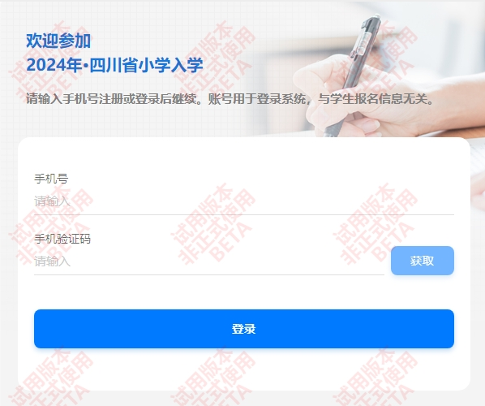

输入身份信息绑定账号（无中国居民身份证，请到居住地教育行政主管部门现场登记）

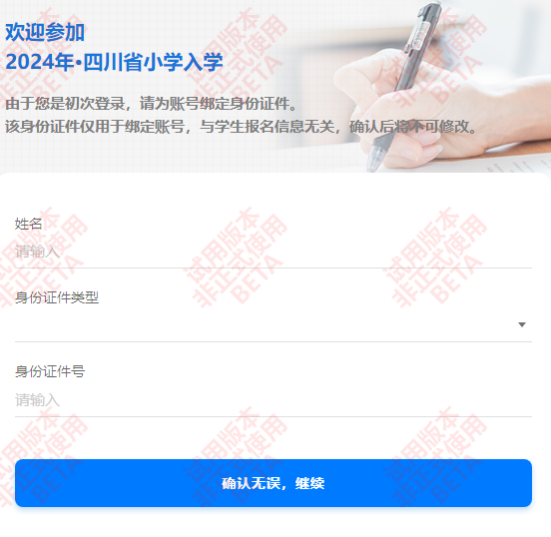

选择报名区域，完善学生个人信息，填写真实的学生身份信息

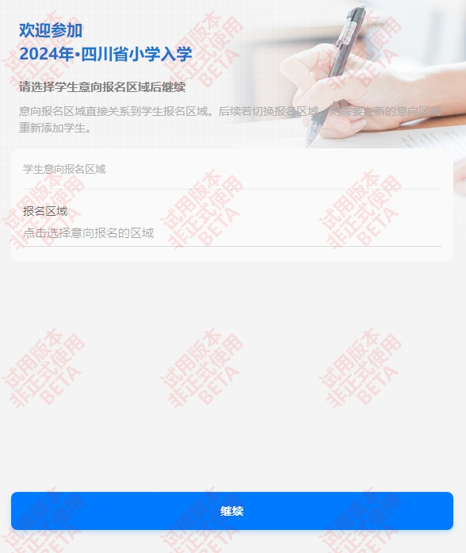 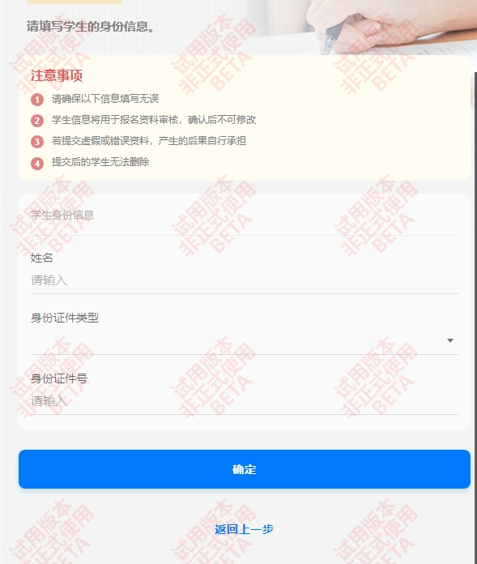

点击“前往进入”按钮，选择招生入口，并查看报名区县招生工作

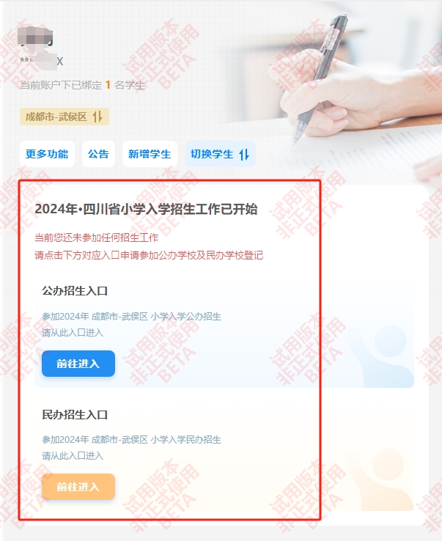 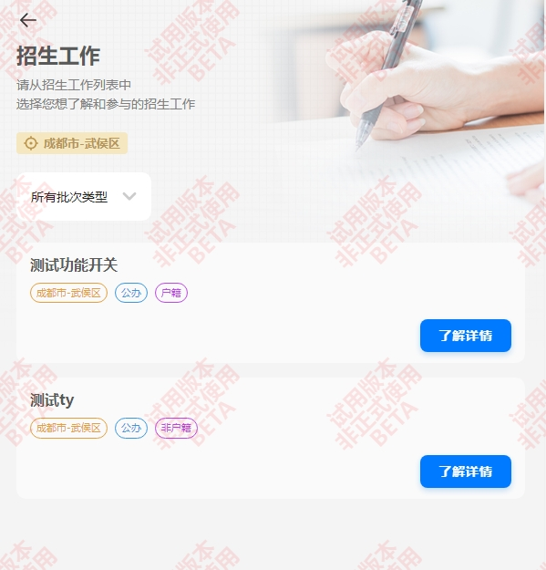

查看招生工作详情，参加登记

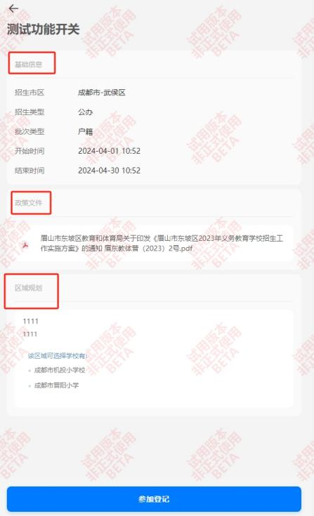

选择报名区域，选择学校

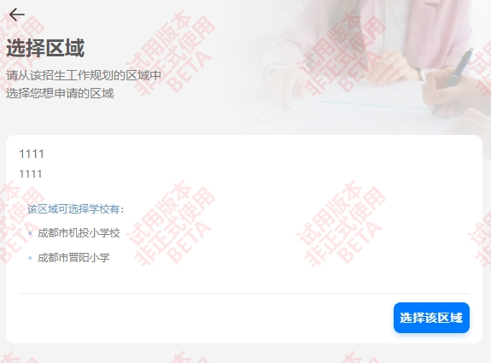 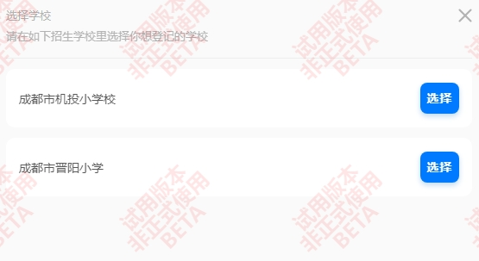

完成选择，提交申请，完善资料

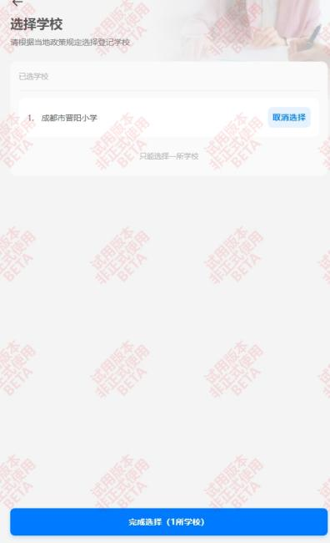 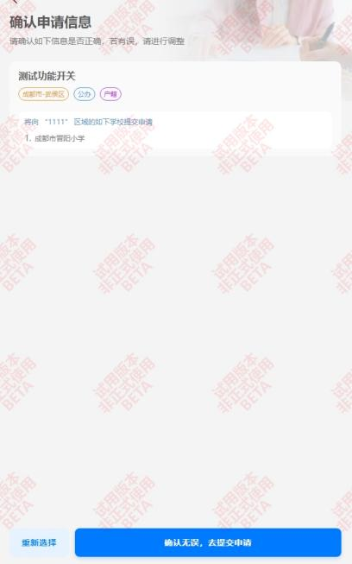 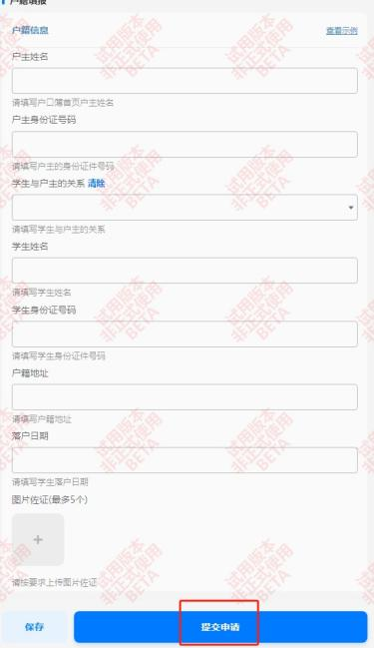

报名进度查看

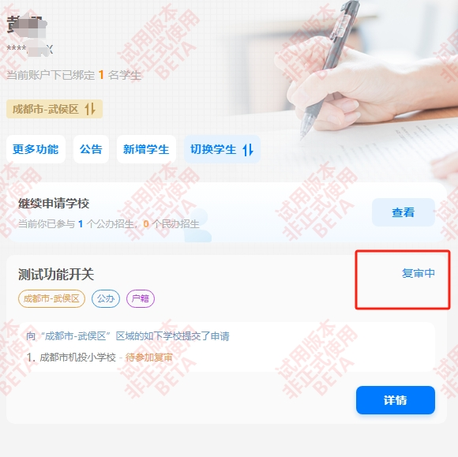

扫码报到

